PRELIMINARY DESIGN REPORT

CanSat



**AMON**

Josep Rifà, Miquel Vilaró

ESCOLA VEDRUNA TONA - BARCELONA

# ÍNDICE

**ÍNDICE** **1**

**1. INTRODUCCIÓN** **2**

**2. MISIÓN PRIMARIA Y SECUNDARIA** **2**

**2.1. MISSIÓ PRIMÀRIA** **2**

**2.1.1. Mesura de pressió atmosfèrica i temperatura** **3**

**2.1.2. Disseny del paracaigudes** **3**

**2.1.3. Anàlisi de dades** **3**

**2.2. Disseny de la carcassa** **4**

**2.3. Missió secundària** **5**

**3. PLANIFICACIÓ** **7**

**4. PRESSUPOST** **8**

**5. PLA DE DIFUSIÓ I PATROCINI** **8**

**6. VÍDEO** **9**

**7. BIBLIOGRAFIA** **9**

# 

# INTRODUCCIÓN

Nuestro equipo está formado por cuatro alumnos que cursan 4º de la ESO, en la Escuela Vedruna de Tona. Cada miembro tiene unas tareas acordadas; sin embargo, en todo momento cooperamos entre nosotros.

* **Arnau Rifà - Coordinador:** Es dedica a supervisar totes les tasques que es duen a terme.
* **Nil Casals - Constructor:** Amb les seves habilitats i imaginació, coordina el disseny i la construcció del CanSat, per poder abastar els nostres objectius.
* **Oleguer Roca - Comunicador:** La seva feina es basa en la visibilitat del nostre equip, i a comunicar-se amb els agents externs a través de les xarxes socials.
* **Martí Carrasco - Programador:** Té la responsabilitat de coordinar el codi que fa funcionar el CanSat, i explorar el que hi ha més enllà de les nostres missions.

Aproximadament, hem dedicat unes **cinc** hores setmanals al projecte, dues d’aquestes en horari escolar. Sempre hem sigut **bons companys** entre nosaltres i hem tingut **iniciativa** per participar en competicions d’aquest tipus, ja que des de molt petits ens ha interessat l’àmbit cientificotecnològic. Tenim una **motivació** inimaginable per participar en el CanSat i llençar el nostre satèl·lit per tal de **gaudir** mentre arribem a l’objectiu d’aquest projecte.

L’objectiu més destacat de la nostra missió és el de **detectar muons**, explicat més endavant, pel qual hem hagut de **dissenyar** una placa PCB i **programar** específicament els components i sensors requerits per a la missió.

# MISSIÓ PRIMÀRIA I SECUNDÀRIA

Per **complir** els objectius de la missió primària i secundària utilitzarem sensors de **temperatura i pressió atmosfèrica** i per la missió secundària farem servir un sensor **específic** per detectar les partícules anomenades “**muons**”.

## MISSIÓ PRIMÀRIA

Des de l'ESA es demanen un seguit de bases que s’han de complir, per això el CanSat mesura els següents paràmetres:

● La temperatura (°C) de l’aire.

● La pressió atmosfèrica (mbar).

Seguidament, aquest haurà de transmetre les dades a l’estació terra com a mínim un cop per segon. En el nostre cas, transmetem dades cada, aproximadament mig segon, mitjançant ones de ràdio.

### Mesura de pressió atmosfèrica i temperatura

L’explicació de l’obtenció de les dades de la missió 1 la podreu trobar a l’[Annex 1](https://docs.google.com/document/d/1H1EuqA1ItLxQ-ACi9hilLY_HufMi62SLrjsnGKcpmgU/edit?usp=sharing).

### Disseny del paracaigudes

Per calcular el nostre paracaigudes hem fet servir les fórmules que ens donava l’ESA, a partir de la fórmula següent:

De proporcions calculades, prèviament vam poder aconseguir **l’apotema**, el **costat** i el **perímetre**.

Nosaltres hem optat per fer un paracaigudes **octogonal**, per això els càlculs eren diferents i això ens va suposar un petit **problema** a l’hora de mesurar-ho. Un cop ho vam tenir fet, la nostra professora de matemàtiques ens va confirmar que estava tot bé.

Per fer el nostre paracaigudes hem fet ús d’un paraigua de color r**osa fluorescent**, un color **visible** a grans distàncies. Hem emprat fil de pescar perquè és molt **resistent**, no és elàstic i amb ell, és fàcil fer nusos **durs** i **valents**.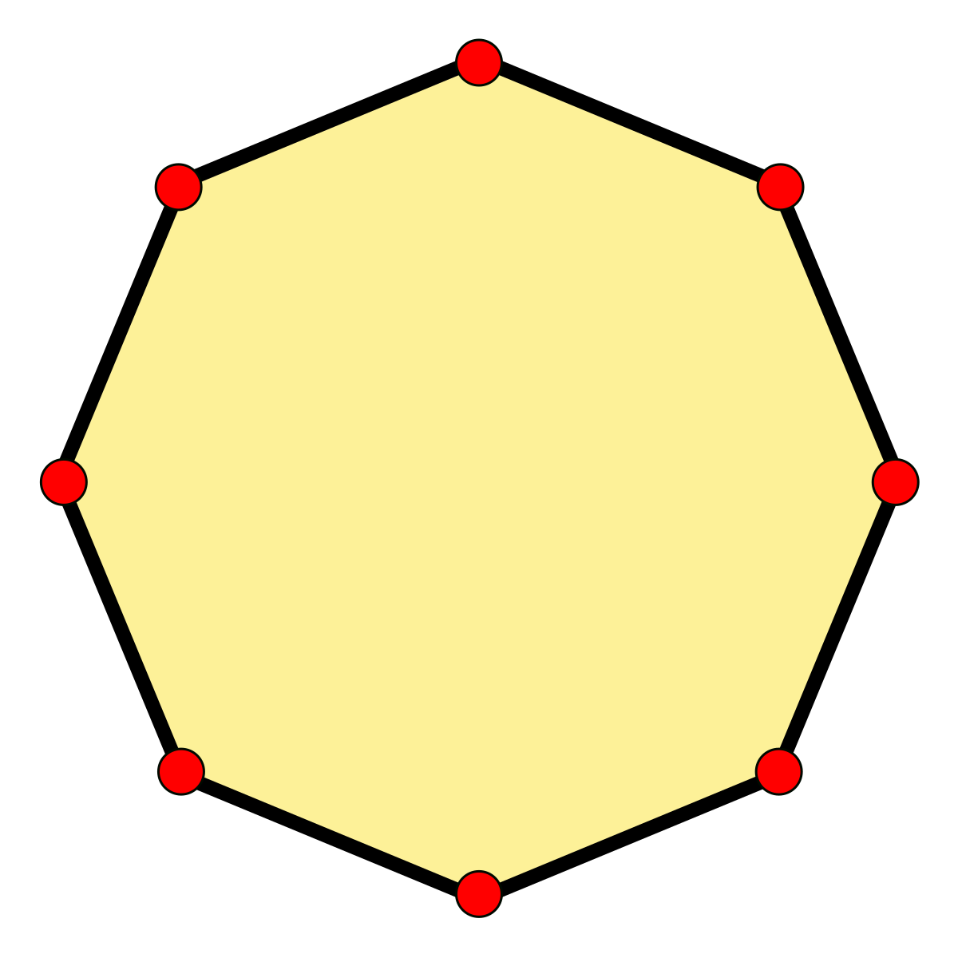

Octàgon

### Anàlisi de dades

Les dades obtingudes durant una de les proves es poden veure a la Figura 1, vam mesurar la **temperatura** de l’habitació i la **pressió atmosfèrica** que hi havia en aquell moment. La precisió de les dades **no és del tot confiable**, ja que al principi de la mesura, es detectaven temperatures més pròximes a la realitat, tot i que a mesura que passava el temps, aquesta temperatura anava **pujant** a nivells que no eren certs. Tot i això, la pressió atmosfèrica sí que era **confiable**, pel fet que **no va canviar** en cap moment.

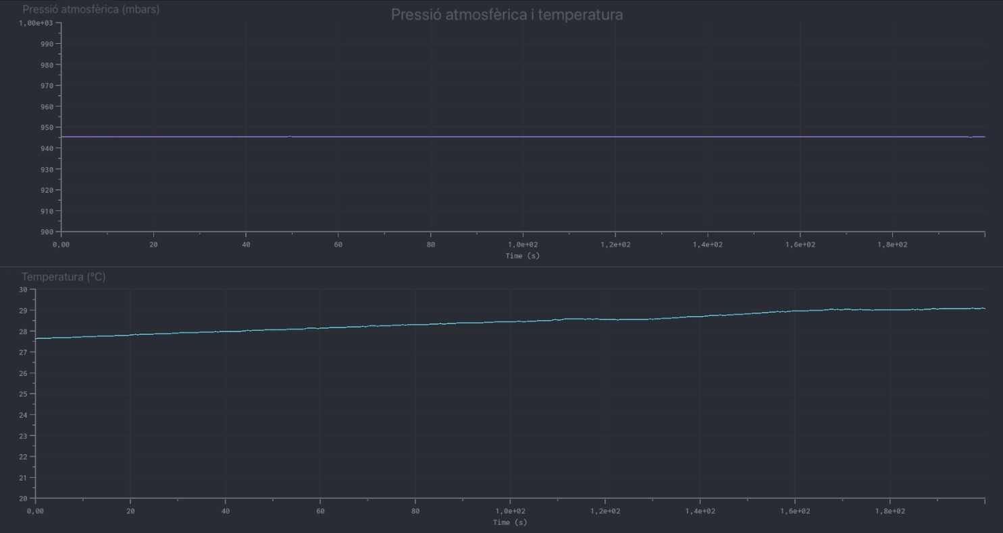

Gràfic de dades obtingudes (Figura 1)

## Disseny de la carcassa

Per dissenyar la carcassa hem fet servir l’SketchUp i l’hem fet de manera que **s’adapta** a la nostra missió secundària. Hem optat per fer un disseny **compacte i funcional**, vam portar totes les idees a la taula i vam decidir la que més s’adequava. La nostra llauna consta de **dues** parts: en primer lloc, un **cilindre** de 109 mm, on posarem els components ordenats gràcies a unes guies perquè no es moguin. Aquest cilindre té uns forats verticals als laterals perquè hi pugui **circular aire**, però no disposa de forats a la base per què no volem que l’aire impacti de manera directa als components. La segona part és la **tapa** de 6 mm de gruix. Va **encaixada** al cilindre i té aquest gruix per poder-la **collar** al cilindre amb fermesa. A la tapa hi hem fet uns **forats** per poder-hi posar uns **caragols** horitzontalment i també té uns orificis verticalment per passar els **fils del paracaigudes**. Aquesta tapa també té unes cavitats, perquè l’aire que entri pugui sortir. Imprimim la nostra llauna amb una impressora 3D utilitzant un fil **fluorescent** per la mateixa raó del paraigua. Podreu veure les cotes detalladament a l’[Annex 2](https://docs.google.com/document/d/1BjEyaDji_CxLYmgBF7CgOzdfq4t7Mtm43Fr9zVA9fwE/edit?usp=sharing).

## Missió secundària

Els **muons** (µ−) són unes partícules subatòmiques elementals amb **càrrega negativa**, com els electrons. A diferència d’aquests, tenen una massa 207 vegades més gran i el seu temps de vida és de **2,2 µs**, important per a uns dels punts de la nostra missió.

Els muons provenen dels **Rajos Còsmics** (RC) que emeten tant el sol com estrelles llunyanes. Quan aquests RC arriben a l’atmosfera col·lideixen amb els nuclis atòmics i **es comencen a descompondre en altres partícules**. Els muons sorgeixen d’una d’aquestes col·lisions, aproximadament a 15 km d’altura.

Per a la seva detecció hi ha diferents mètodes: fent servir **comptadors de Geiger** o un **escintil·lador**. Durant els últims anys dels CanSat alguns grups han fet servir els comptadors de Geiger per detectar els muons, però nosaltres hem optat per la segona opció.

Els escintil·ladors són els més utilitzats per fer deteccions de muons com ara en els àmbits de la **geologia**, per detectar cambres de magma en volcans; **arqueologia**, per detectar cambres ocultes, com ara en les piràmides; o per fer control de substàncies radioactives.

Per fer les deteccions, els muons que arriben de l’atmosfera **passen** per l’escintil·lador i la seva energia es transforma en un **fotó**. Seguidament, aquest fotó **rebotarà** en el reflectant, que envolta l’escintil·lador, fins a arribar a un **fotomultiplicador** que detectarà aquests muons.

La nostra missió secundària es basa en diferents punts. Un d’ells, no el més important de la nostra missió, és la justificació de la teoria de la **relativitat espacial**. Un cop els muons es formen **col·lidint** amb les partícules de l’atmosfera, aquests estan viatjant a velocitats pròximes a la de la **llum**. Com dit anteriorment, el seu temps de vida és de 2,2 µs, i per tant el seu desplaçament hauria de ser de 456 m, com a màxim. Si tenim en compte els efectes relativístics els RC, i en conseqüència els muons són capaços d’arribar a la superfície, ja que el seu desplaçament **augmenta** fins als 40 km aproximadament.

El següent punt de la nostra missió es basa en la teoria de la cosmoclimatologia. Aquesta teoria sosté que els RC poden tenir **efectes** en la climatologia de la terra. Quan els RC penetren en l’atmosfera, aquests **ionitzen** l’atmosfera de tal manera que afavoreixen la **formació d’aerosols**, els quals actuen com a fonament per la **condensació i formació de núvols**. Tot i això, cal recalcar que no hi ha cap mena de relació numèrica entre la proporció en què es formen els núvols i la intensitat de muons.

Els últims dos punts, que els interpretarem com a un, són l’**efecte baromètric** i de **temperatura**. El primer, l’efecte baromètric; diu que com més pressió, i per tant més densitat d’aire, els muons han de **travessar** més massa d’aire i en conseqüència la seva absorció **augmentarà** i menys muons arribaran a la superfície. D’aquesta manera, com **menys** pressió, **més** muons arribaran a la superfície. El problema d’aquest efecte, és que si hi ha més pressió, **hi ha més partícules amb les que col·lisionar** i, per tant, **augmenta** la formació de muons i a menys pressió, al revés. En conseqüència, això ens dona una mica de controvèrsia, però el que és **dominant**, és l’absorció. Respecte a la temperatura, amb **l’augment** de la temperatura i en conseqüència expansió de l’atmosfera, la intensitat de muons tant **disminueix**, per l’absorció, com **augmenta**, per la descomposició de pions* addicional.

Com podem veure, tant l’efecte baromètric com de temperatura són una mica controvertits, però el nostre objectiu per aquest projecte és fer un **estudi** de les dades i analitzar què és cert i què no, i supervisar si es **compleixen** les previsions. Per altra banda, ens agradaria encaminar la nostra missió cap al possible estudi de **l’habitabilitat en altres planetes**, ja que la formació de muons i els seus efectes, són una conseqüència de les variacions de l’atmosfera. Per tant, la simple detecció de muons en un altre planeta voldria dir que aquell és propens a la formació de núvols i que té una **atmosfera activa**.

**\*pions: partícules subatòmiques, generades a partir dels rajos còsmics i que en col·lidir generen muons.**

# PLANIFICACIÓ

Aquestes són les tasques que hem hagut de realitzar durant el nostre projecte:

* Suport físic
  + Missió 1
    - Muntatge BMP180
    - Muntatge antena APC220
    - Muntatge GPS
    - Muntatge brunzidor
  + Missió 2
    - Disseny i construcció PCB
    - Soldadura Circuit elèctric
    - Assemblatge de components
* Programari
  + Missió 1 i 2
    - Programació i testatge components
    - Graficació
* Estructura
  + Llauna
    - Disseny i prototipatge
    - Test de resistència
  + Paracaigudes
    - Disseny
    - Mesura i càlcul geomètric
    - Prototipatge
    - Testatge

# PRESSUPOST

| **Producte** | **Preu** |
| --- | --- |
| Protoshield | 6.50 € |
| Interruptor | 1.40 € |
| Convertidor DC | 29.90 € |
| Sensor BMP180 | 2.82 € |
| MicroSD | 10.35 € |
| GPS | 40.25 € |
| Cables | 11.21 € |
| Arduino MKR Zero | 25.90 € |
| Escintil·ladors | 102.40 € |
| Fotomultiplicadors + components PCB 1 | 166.58 € |
| Components PCB 2 | 64.62 € |
| PCB | 16.91 € |
| **Total**: | **478,84 €** |

# PLA DE DIFUSIÓ I PATROCINI

**Difusió:**

Pel nostre pla de difusió ens hem basat en **dos** pilars. En primer lloc, ens hem dedicat a dissenyar una **pàgina web** ([amon.cat](http://amon.cat)) on hem anat penjant informació sobre el nostre projecte i hi estem fent un seguiment.

Per altra banda, hem procurat de tenir diferents **xarxes socials** on poder penjar tot un **seguiment** molt més detallat i on puguem **compartir** el nostre projecte amb altra gent que hi està interessada.

* [Instagram](https://www.instagram.com/amon_cansat_/)
* [Twitter](https://twitter.com/AMON_CanSat_)
* [TikTok](https://www.tiktok.com/@amon.cansat)

També gràcies a la participació d’un projecte a petita escala del CanSat que es vol fer a osona, anomenat ***NanoSat***, se’ns va donar a conèixer des de l’Instagram de l’Ajuntament de Vic, facilitant també la visibilitat del nostre projecte. Us enllacem l[’Annex 3](https://docs.google.com/document/d/1SEp1cgQVMtDKzOXYasG958M9MU8TiE9bvo2NBMqjyw4/edit) on hi ha informació més definida sobre aquesta aparició als mitjans de comunicació.

A més, ens agradaria que des de la nostra escola, l’Escola Vedruna de Tona, donessin a conèixer el nostre projecte i fer-lo **visible** des de les xarxes socials.

**Patrocini:**

El nostre pla de patrocini el podreu trobar a l’[Annex 4](https://docs.google.com/document/d/10d9vkbt3RG0jPouQM7C36rDy9invV8SU3uFNPeLnzY0/edit?usp=sharing).

# VÍDEO

El nostre vídeo el podreu aconseguir al final de la pàgina d’inici de [la nostra pàgina web.](http://amon.cat)

# BIBLIOGRAFIA

1. Riádigos Sánchez, Irma. *Interactions between Cosmic Rays and the Atmosphere: Modeling and Practical Applications*. 2022.
2. M. Berkova, A. Belov , E. Eroshenko , V. Yanke. Temperature effect of muon component and practical questions of how to take it into account in real time. 2009
3. Wikimedia Foundation. *Muon*. 2023